**Бөлім: «Су – тіршілік көзі»**

**Ертіс өзені**

*Шекара – граница*

*Жайын – сом*

*Қайнар көзі – источник*

*Шортан – щука*

*Су қоймасы – водохранилище*

Қазақстанның ең мол сулы өзені – Ертіс. Оның ұзындығы 4248 км (республика жерінде 1400 км). Ертіс өзені Қытай, Қазақстан, Ресей аймақтары бойынша ағады. Өзеннің басы Моңғолия және Қытай шекарасынан басталады.

Ертіс Зайсан көлінен ағып Бұқтырма, Өскемен, Шүлбі су қоймаларынан Объ өзеніне келіп құяды. Ертіс өзені Қазақстан үшін тұщы судың қайнар көзі болып саналады. Бұл өзенде балықтың бірнеше түрлері кездеседі. Мысалы: жайын, сом, сазан, шортан, аққайран, табан балық.

1. Мәтіннен жалқы есімдерді (имя собственное) теріп жазыңыз:

1. Берілген сұрақтарға «иә» немесе «жоқ» деп жауап жазыңыз:

|  |  |  |  |
| --- | --- | --- | --- |
| № | Сұрақ | Иә | Жоқ |
| 1 | *Ертіс өзенінің ұзындығы 4248 км ма?* |  |  |
| 2 | *Өзеннің басы Жапония және Қытай шекарасынан басталады ма?* |  |  |
| 3 | *Ертіс Амур өзеніне келіп құяды ма?* |  |  |
| 4 | *Ертіс өзені Қазақстан үшін тұщы судың қайнар көзі болып саналады ма?* |  |  |

1. Балық атаулары мен суреттерді сәйкестендіріңіз:

|  |  |
| --- | --- |
| https://upload.wikimedia.org/wikipedia/commons/8/8f/Cyprinus_carpio_1879.jpg | Сом |
| https://img2.freepng.ru/20180409/cvq/kisspng-northern-pike-fish-fishing-rod-5acc0cc0881003.0444676115233220485573.jpg | Сазан |
| http://xn----7sbbae4chpbhbgsfxk6n6b.xn--p1ai/image/cache/catalog/v_mire_jivotnih/ryby/kartinki-ryby-yaz-2000x2000.jpg | Шортан |
| https://cdn.wallpapersafari.com/65/52/c7sNTE.jpg | Аққайран |
| https://www.scubastore.com/f/13754/137543420/gaby-the-common-carp-medium.jpg | Табан балық |

1. Көп нүктенің орнына тиісті сан атауларын толықтырып жазыңыз:

4248 – төрт мың . . . жүз . . . . . сегіз

1400 – бір . . . төрт . . .

1. «Ертіс» атауына қатысты ассоциограмманы толтыр:

Ыбырай Алтынсарин

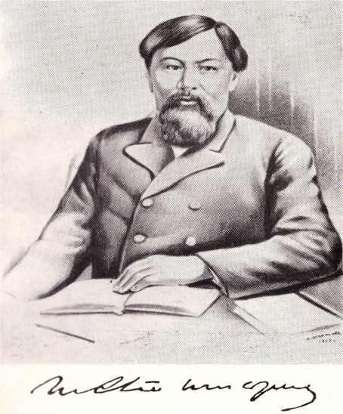Ыбырай Алтынсарин 2 қараша 1841 жылы қазіргі Қостанай облысы Қостанай ауданында дүниеге келген. Ол – ағартушы, педагог, жазушы, этнограф, фольклоршы, қоғам қайраткері.

Ыбырай атасы Балғожа бидің тәрбиесінде болған. 1850 жылы Балғожа би немересін Орынбордағы жетіжылдық мектепке береді. Мектепті бітіргеннен кейін Балғожа бидің хатшысы болып жұмыс істейді.

Ыбырай Алтынсариннің арманы – қазақ балаларына арнап мектеп ашу болды. Ыбырайдың арманы орындалып, 1864 жылы 8 қаңтарда мектеп ашты. [1]

1. Сұраққа мәтін бойынша толық жауап беріңіз:

*Ыбырай Алтынсарин кім?*

1. Сан атауларын жазбаша таратып жазыңыз:

1841 –

1850 –

1864 –

1. Мәтіндегі ақпараттың дұрыс/бұрыстығын тексеріңіз:

|  |  |  |
| --- | --- | --- |
| Ақпарат | Дұрыс | Бұрыс |
| *Жазушы 2 қараша 1841 жылы қазіргі Қостанай облысы Қостанай ауданында дүниеге келген.* |  |  |
| *Ыбырай әкесі Балғожа бидің тәрбиесінде болған.* |  |  |
| *1850 жылы Балғожа би немересін Орынбордағы сегізжылдық мектепке береді.* |  |  |
| *Ыбырай Алтынсариннің арманы – қазақ балаларына арнап мектеп ашу болды.* |  |  |
| *Ыбырай 1864 жылы 8 қаңтарда театр ашты.* |  |  |

1. Мәтіндегі сөз тіркесінің бөліктерін сәйкестендіріңіз:

|  |  |
| --- | --- |
| 1. Балғожа | 1. мектеп |
| 1. Қостанай | 1. істейді |
| 1. жетіжылдық | 1. ашты |
| 1. жұмыс | 1. би |
| 1. қазақ | 1. облысы |
| 1. мектеп | 1. балалары |

1. Мәтін үзіндісіндегі зат есімдердің астын сызыңыз:

*Ыбырай атасы Балғожа бидің тәрбиесінде болған. 1850 жылы Балғожа би немересін Орынбордағы жетіжылдық мектепке береді. Мектепті бітіргеннен кейін Балғожа бидің хатшысы болып жұмыс істейді.*

Өзен

*Өзен – река*

*Сарқыраған – бурлящий*

*Аралап – бродит (среди)*

*Тасыған өзен – высокая река*

*Балықтар – рыбы*

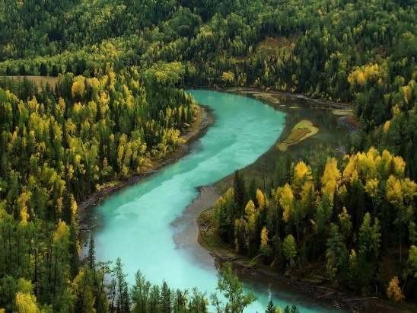

Таулардан өзен ағар сарқыраған,

Айнадай сәуле беріп жарқыраған.

Жел соқса, ыстық соқса бір қалыпта,

Аралап тау мен тасты арқыраған.

Көңілің суын ішсең ашылады,

Денеңде бар дертіңді қашырады.

Өксіген оттай жанып жануарлар,

Өзеннен рақат тауып басылады.

Қынарда тілсіз тұрған тоғайлар да

Шуылдап желмен бірге бас ұрады...

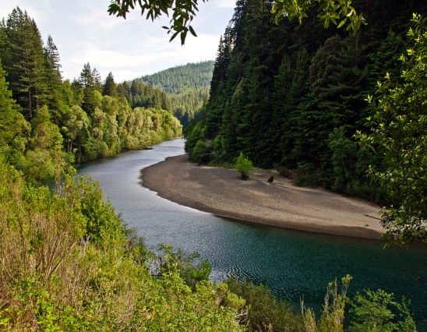Он мың мал айдап өтсең лай қалмайды,

Тасыса су бармаған сай қалмайды.

Тасыған өзен судың қуатымен

Көк шығып шөп бітпеген жай қалмайды.

Ел қыстап күн көреді жаныбында,

Дәм болар алуан-алуан балығында...

Тас таста, алтын таста сынамаққа,

Сонда да аққан өзен қалыбында,

Құдіретін құдайымның көресің бе?

Не нәжіс тоқтар өзен денесінде...

Арыстан демалуға суға кірсе,

Балықтар шымшып ойнар терісіне... [2]

1. Сөздердің орын тәртібі ауысқан, дұрыс ретпен қойып жазыңыз:

*Өзен таулардан сарқыраған ағар,*

*Сәуле жарқыраған айнадай беріп.*

*Ыстық соқса, жел соқса қалыпта бір,*

*Тау мен тасты аралап арқыраған.*

*Өзен қуатымен тасыған судың*

*Шығып көк бітпеген шөп қалмайды жай.*

*Қыстап күн жаныбында көреді ел,*

*Алуан-алуан дәм болар балығында...*

1. Сөз тіркестерін мағынасына қарай сәйкестендіріңіз:

|  |  |
| --- | --- |
| 1. өзен | 1. арқыраған |
| 1. жел | 1. қашырады |
| 1. тасты | 1. соқса |
| 1. суын | 1. ағар |
| 1. дертіңді | 1. ішсең |

1. Өлеңдегі сөздерге қатысты суреттер салыңыз:

Арыстан

Балық

Тоғай

Тау

1. Тест:
2. Таулардан не ағар сарқыраған?

a. көл

b. өзен

c. сел

d. бұлақ

2. Өксіген оттай жанып нелер?

a. жануарлар

b. өсімдіктер

c. адамдар

d. таулар

3. Қайда тілсіз тұрған тоғайлар?

a. сайда

b. тау етегінде

c. қынарда

d. өзенде

4. Не шығып шөп бітпеген жай қалмайды?

a. көк

b. жапырақ

c. шөп

d. тоғай

1. Берілген сұраққа «қысқа» және «толық» жауап ұсыныңыз:

*Ы. Алтынсариннің өлеңінде не туралы айтылған?*

Қысқа жауап:

Толық жауап:

Су – тіршіліктің негізі. Барлық тірі жануарлар мен өсімдіктер судан тұрады. Соның ішінде жануарлар - 75%, балық - 75%, медуза - 99%, картоп - 76%, алма - 85%, қызанақ - 90%, қияр - 95%, қарбыз - 96%. Тіпті адамдар да судан тұрады. Жаңа туған нәрестенің денесінің 86%-ы су болса, егде жастағы адамдардікінде 50%-ға дейін су болады.

Адам сусыз ұзақ уақыт өмір сүре алмайды. Су қажеттілігі оттегіден кейінгі екінші орында тұрады. Адам азық-түліксіз алты апта күн кеше алса, сусыз 5-6 күнге дейін ғана өмір сүре алады. Жалпы адам өмір бойы шамамен 35 тонна су ішеді. [3]

1. Мәтіндегі есептік сан есімдерден реттік сан есімдер жасап, оларды сөзбен жаз.

*75, 99, 76, 85, 90, 95, 96, 86, 50, 5, 6, 35*

1. Суреттер мен сандық көрсеткіштерді сәйкестендір:

|  |  |
| --- | --- |
| https://www.tryfoto.com/public/uploads/preview/red-fish-56153622968469yknefcul.jpg | тоқсан % |
| https://img2.freepng.ru/20180414/ruq/kisspng-apple-accessory-fruit-food-barbados-cherry-apple-fruit-5ad26495ecd979.5222081715237377499701.jpg | тоқсан тоғыз % |
| https://www.pinclipart.com/picdir/big/59-594711_all-photo-png-clipart-imagen-de-tomate-animada.png | жетпіс бес % |
| https://s3-eu-west-1.amazonaws.com/uploads.playbaamboozle.com/uploads/images/17837/1592544775_205903 | тоқсан алты % |
| https://printonic.ru/uploads/images/2016/04/04/img_5702bbcd133a5.jpg | сексен бес % |

1. Мәтіндегі «дұрыс» және «қате» ақпаратты тап:

|  |  |  |
| --- | --- | --- |
| Ақпарат | Д | Қ |
| Барлық тірі жануарлар мен өсімдіктер, адамдар судан тұрады. |  |  |
| Қызанақ 95% судан тұрады. |  |  |
| Қарт адамдарда 50%-ға дейін су болады. |  |  |
| Адам азық-түліксіз алты апта өмір сүре алады. |  |  |

1. Мәтін мазмұны бойынша диаграмманы толтыр:
2. Мәтін мазмұны бойынша сұрақтарға жауап жаз:
3. Не себепті су – тіршіліктің негізі болып табылады?
4. Жануарлар неше пайыз судан тұрады?
5. Адам сусыз өмір сүре ала ма?
6. Азық-түліксіз қанша уақыт өмір сүруге болады?
7. «Су қажеттілігі оттегіден кейінгі екінші орында тұрады» деген сөйлемге қатысты өз пікіріңді білдір.

**Бөлім: Отбасындағы дәстүрлер мен мерекелер**

Қазақ дастарқаны

*Дастарқан – стол*

*Әр алуан, әртүрлі – разнообразный*

*Бай – богатый*

*Тағам түрлері – виды еды*

*Шашпаған – не выбросывали*

*Төкпеген – не выливали*

Дастарқан – киелі. Қазақ халқы үшін дастарқаннан үлкен, дәмнен үлкен нәрсе жоқ. Қазақ халқының дастарқаны әр алуан, әрі бай. Дастарқанға қойылатын тағам түрлері де әртүрлі.

Қазақтың ұлттық дастарқанында болатын негізгі тамақтардың түрлері: ет тағамдары, сүт тағамдары және нан тағамдары. Ең негізгі ұлттық тағам – қазақша ет. Сыйлы кісі келгенде, қазақша ет беріледі. Тамақ соңында ең үлкен құрметті кісі бата береді. Қазақ халқы дастарқан мәзіріне өте мұқият және жауапты қараған. Асты бекер шашпаған, төкпеген.

1. Мәтіннен келесі зат есімдерге сын есімдерді тауып жазыңыз:

*Жер, үй, адам, кітапхана, гүлдер.*

1. Мәтін мазмұны бойынша сөйлемдерді аяқтаңыз:

*Қазақ халқы үшін...*

*Қазақтың ұлттық дастарқанында...*

*Ең негізгі ұлттық...*

*Сыйлы кісі келгенде...*

1. Көп нүктенің орнына тиісті сөзді қойып, мәтіннің бөлігін көшіріп жазыңыз:

*Сыйлы кісі ..., қазақша ет беріледі. Тамақ ... ең үлкен ... кісі бата береді. Қазақ халқы ... мәзіріне өте мұқият және ... қараған. Асты бекер ..., төкпеген.*

1. 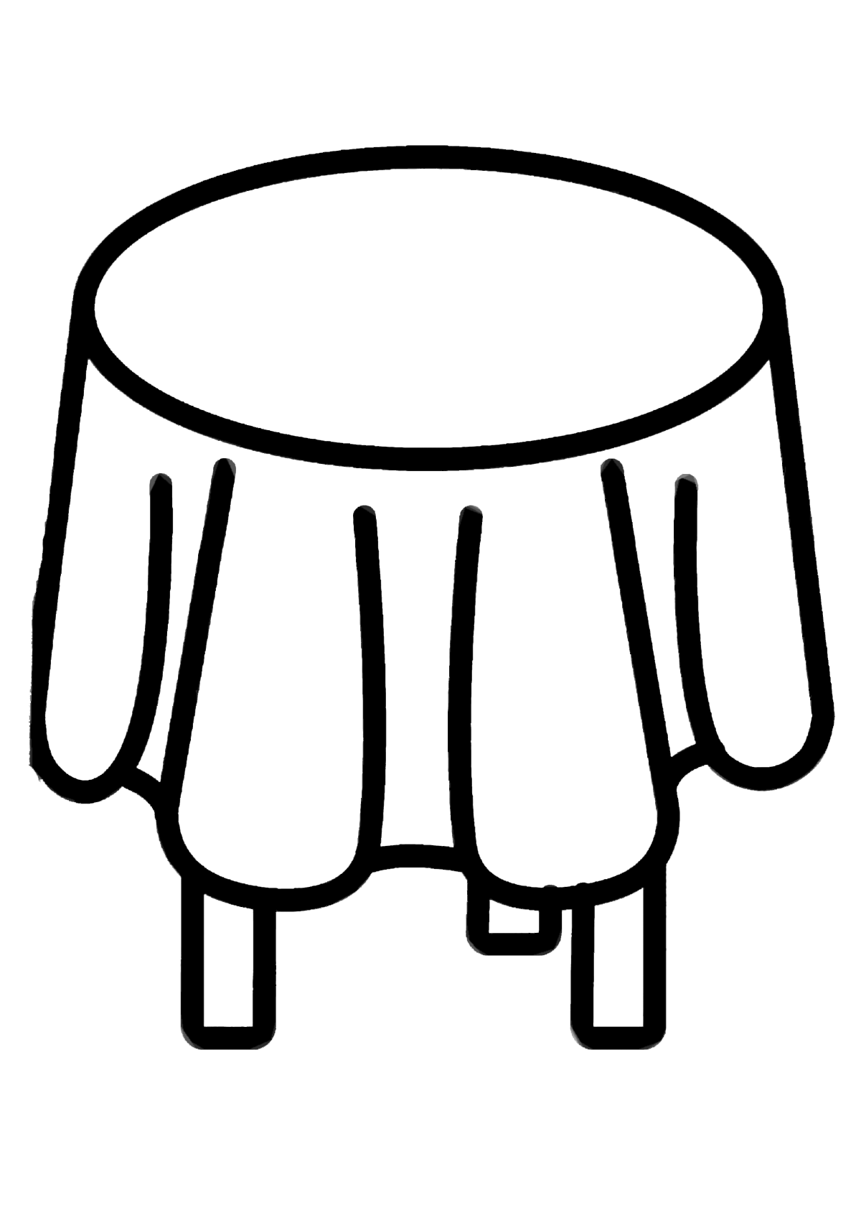Мәтіндегі негізгі ойды дастарқанның бетіне жазып, шетіне 4 кілт сөз жазыңыз:

1. Мәтіннің ішінен келесі сөйлемдердің аудармасын табыңыз:
2. *Дастархан казахского народа богат и разнообразен.*
3. *Самое основное национальное блюдо – мясо по-казахски.*
4. *В конце застолья самый старший, уважаемый человек дает свое благословение.*
5. *Казахский народ очень тщательно и ответственно подбирали меню к дастархану.*

Ас қайыру

*Ас қайыру*

*Бата – благословление, напутствие*

*Қария – человек поклонного возраста*

*Әдеп – вежливость*

Қазақ халқы асты «біссіміллә» деп бастайды. Тамақтанып болған соң, оны батамен қайырады. Мұны «ас қайыру» деп атаймыз. Ас қайыру – тілек, батамен айтылады. Оны қара сөзбен де, өлең, тақпақтап та жеткізуге болады. Ауыз әдебиетінде ас қайыру батасының көптеген түрлері бар. Ас қайыру батасын құрметті қонақ немесе сол дастарқан үстінде отырған қария береді. Үй иелері «әумин» деп бетін сипайды. Ас қайырылмай дастарқаннан тұрып кетуге болмайды. Ол әдепке жатпайды.

1. Мәтіндегі тірек сөздерді табыңыз:

А. Өлең, үй, тақпақ

В. Ас қайыру, бата, әдеп

С. Қазақ, тамақ, ас

D. Әдебиет, тілек, қария

1. Дұрыс сөйлемге «Д», қате сөйлемге «Қ» әрпін жазыңыз:

|  |  |
| --- | --- |
| Сөйлем | Д/Қ |
| *Ас қайыру дегеніміз тілек, бата айту.* |  |
| *Ас қайыруды қара сөзбен ғана жеткізуге болады.* |  |
| *Ас қайыру батасын дастарқан үстінде отырған қария береді.* |  |

1. Ас қайыру батасын кім береді?

А. Жас бала

В. Анасы

С. Құрметті қонақ

D. Алыстан келген қонақ

1. Мәтіндегі «қонақ» сөзінің аудармасын табыңыз:

А. Старший

В. Дедушка

С. Дом

D. Гость

1. ... әдепке жатпайды.

А. Дастарқаннан тұрып кету

В. Ас қайыру батасын беру

С. Тілек, бата айту

D. Батаны қара сөзбен айту

Ас қайыру батасы

|  |  |
| --- | --- |
| Жас баланың күлкісін бер,  Жас ананың ұйқысын бер.  Жомарттың қолын бер,  Жорытқанның жолын бер.  Қыздың қылығын бер,  Судың тұнығын бер,  Асаудың арынын бер,  Түнгі оттың жарығын бер.  Асқар таудың паңдығын бер,  Бұлбұл құстың таңғы үнін бер. | Даланың жазықтығын бер,  Гүлдің нәзіктігін бер.  Теңіздің тереңдігін бер,  Қыранның көрегендігін бер.  Ердің көңілін бер,  Бүркіттің жігерін бер.  Лашынның жүрегін бер,  Нағыз достың тілегін бер.  Мәңгі-бақи ажырамас,  Шын ғашықтың тілегін бер! Әумин! |

1. Сөз тіркестерін мағынасына қарай сәйкестендіріңіз:

|  |  |
| --- | --- |
| 1. жас | 1. тұнығы |
| 1. судың | 1. құс |
| 1. асқар | 1. бала |
| 1. бұлбұл | 1. тау |
| 1. теңіздің | 1. тереңдігі |

1. Ас қайыру батасындағы сөздерге қатысты суреттер салыңыз:

От

Теңіз

Қыран

Гүл

1. Өлеңнің ішіндегі зат есімдерге тіркесе алатын сын есімдерді жазыңыз:

|  |  |
| --- | --- |
| *Ана –*  *Ұйқы –*  *Жол –*  *Қыз –*  *Су -* | *Тау –*  *Құс –*  *Теңіз –*  *Лашын –*  *Дос -* |

1. Берілген сөздермен сөйлем құраңыз:

*Ас қайыру, бата, жомарт, асқар тау, нағыз дос.*

1. Көп нүктенің орнына тиісті сөздерді қойып, өлең жолдарын көшіріп жазыңыз:

*Судың .......... бер,*

*Асаудың арынын бер,*

*Түнгі .......... жарығын бер.*

*Асқар таудың ............... бер,*

*Бұлбұл ............. таңғы үнін бер.*

Әдептілік

Әдептілік – әдемілік. Әдепті адам әдемі. Ол өзінің дұрыс киінуі, сыпайы сәлемдесуі, өзін-өзі күте білуімен әдемі. Әдемі адамның бәрі әдепті бола ма? Әдептілік дегеніміз өзін-өзі кез-келген ортада ұстай білу. Ол әдемі болмаса да, өзін-өзі ұстай білсе – әдепті. Үлкен кісілерге амандасып, амандығын, денсаулығын сұрау парыз. Дұрыс амандасу - адамгершілік белгісі. Ата мен ананы сыйлау – халықтық дәстүр, халықтық әдеп. Біз осы адамгершілік қағидаларды сақтай білсек, ұлттық әдепті қорғай білеміз.

1. Мәтіндегі тірек сөздерді табыңыз:

А. Адам, әдемі, дәстүр

В. Әдептілік, амандасу, сыйлау

С. Киіну, халықтық, қағида

D. Парыз, орта, үлкен кісі

1. Мәтіннің мазмұны бойынша 1 «жалған» ақпаратты көрсетіңіз:

|  |  |
| --- | --- |
| Ақпарат | +/- |
| *Әдепті адам әдемі болады.* |  |
| *Әдептілік дегеніміз әдемі болып жүру.* |  |
| *Дұрыс амандасу - адамгершілік белгісі.* |  |

1. Берілген суретке қатысты 3 сөйлем құрастырыңыз, пікіріңізді білдіріңіз:

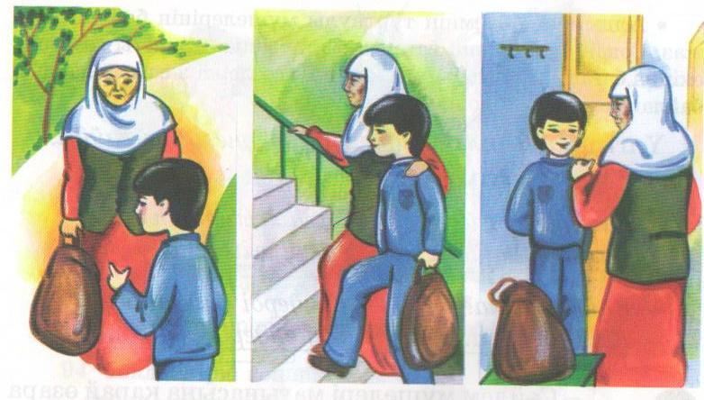

4. Өзін-өзі кез-келген ортада ұстай білу дегеніміз.......

А. Әдемілік

В. Әдептілік

С. Адамгершілік

D. Әдепсіздік

5) Мәтін мазмұны бойынша келесі сызбаны толтырыңыз:

**Әдептілік**

Дастархан мәдениеті

*Өз орны – свое место*

*Күлу – смеяться*

*Шайнамау – не жевать*

*Жұту керек – нужно глотать*

*Әдептілік – воспитанность*

Әр адам дастархан үстінде өзін дұрыс ұстау керек. Дастарханға отырар алдында қолын жуып, өз орнына отырады. Дастархан үстінде қатты сөйлемейді және күлмейді. Оң қолына пышақ сол қолына шанышқы ұстайды. Тамақты жегенде қатты шайнамай, ақырын жұту керек. Осы қасиеттер адамның әдептілігін және мәдениеттілігін көрсетеді.

1. Мәтін мазмұны бойынша келесі сөйлемдерді аяқтаңыз:

*Дастарханға отырар алдында ....*

*Оң қолына пышақ ....*

*Тамақты жегенде ....*

*Осы қасиеттер адамның ....*

1. Мәтін мазмұны бойынша ақпараттың дұрыс/бұрыстығын анықтаңыз:

|  |  |  |
| --- | --- | --- |
| Ақпарат | Дұрыс | Бұрыс |
| *Дастарханға отырар алдында қолды жуу керек.* |  |  |
| *Сол қолына пышақ оң қолына шанышқы ұстайды.* |  |  |
| *Тамақты жегенде қатты шайнамайды.* |  |  |
| *Дастархан үстінде қатты сөйлейді және күледі.* |  |  |

1. Мәтінде асты сызылған сөздер қай сөз табына жатады?

А. Сын есім

В. Зат есім

С. Етістік

D. Сан есім

1. Келесі сөз тіркесінің «дастархан үстінде» аудармасын табыңыз:

А. Перед столом

В. Стол

С. За столом

D. К столу

1. Сөйлемді аяқтаңыз. *Дастархан үстінде....*

А. қатты сөйлейді және күледі

В. пышақ пен шанышқы ұстамайды

С. дауыс көтеріп сөйлемейді және күлмейді

D. өзін дұрыс ұстамау керек

**Бөлім: Мектеп өмірі. Әдепті бала – арлы бала.**

Мектептегі спорт үйірмелері

Біздің мектепте көптеген спорт үйірмелері бар. Олар: каратэ, волейбол, баскетбол, дзюдо. Спорт үйірмелерін білікті мамандар өткізеді. Мен досыммен каратэ және баскетбол үйірмесіне барамын. Спорт үйірмелерінің арнайы кестесі бар. Оқушылар спорт үйірмелерінен бірнеше жарыстарға қатысып, жеңімпаз атанады. Спортпен шұғылдану денсаулыққа пайдалы. Шынығасың. Көңілің де сергек жүреді.

1. Мәтіннен суреттегі спорт атауларын тауып жазыңыз:

|  |  |
| --- | --- |
| 1) https://img2.freepng.ru/20180324/bwe/kisspng-basketball-greeting-note-cards-sport-clip-art-basketball-5ab6963a4561b6.6755749515219154502842.jpg | 1. https://sun9-29.userapi.com/c857632/v857632103/dba7f/qfCiguogeRw.jpg |
| 1. http://media1.lyubimiigorod.ru/images/events/5dfa4cb7d708c.jpg | 1. https://thumbs.dreamstime.com/b/volleyball-boy-27596503.jpg |

2) Мәтін мазмұны бойынша келесі сұрақтарға жауап жазыңыз:

1. *Мектепте қандай спорт үйірмелері бар?*
2. *Спорт үйірмелерін кім өткізеді?*
3. *Спорт үйірмелерінің арнайы кестесі бар ма?*
4. *Спортпен шұғылданудың қандай пайдасы бар?*
5. *Сізге қандай спорт түрлері ұнайды?*

3) Мәтін мазмұны бойынша сөйлемді толықтыр.

*Оқушылар ...... үйірмелерінен ...... жарыстарға ......, жеңімпаз атанады.*

А. мектеп, әртүрлі, жетіп

В. спорт, бірнеше, қатысып

С. үйірме, каратэ, шұғылдану

D. жеңімпаз, қатысып, атанады

4)Мәтіндегі кілт сөздерді доптың ішіне жазып, толтырыңыз:

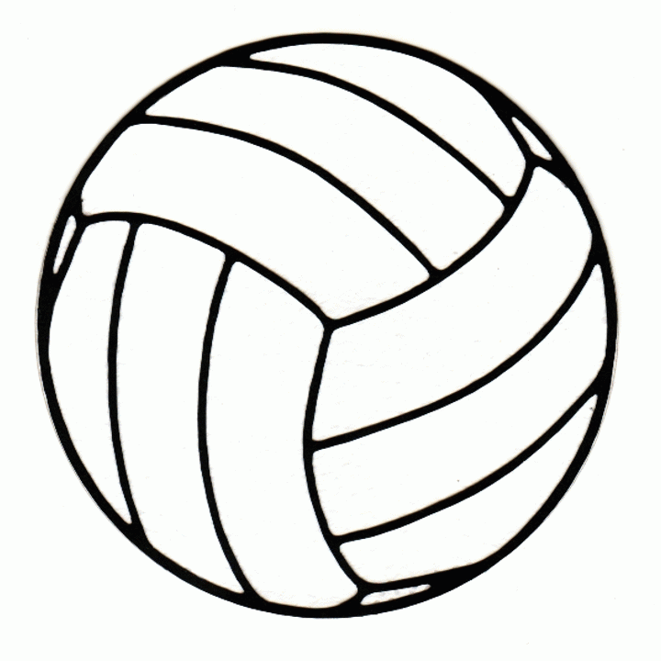

1. Мәтінде жауабы бар сұрақты таңдаңыз:

А. Мектепте хоккей үйірмесі бар ма?

В. Оқушылар спорт үйірмелерінен жарыстарға қатысады ма?

С. Волейбол үйірмесін кім жүргізеді?

D. Спорт үйірмесіне қажетті құралдар бар ма?

Сынып жетекшіміз

Біздің сынып жетекшіміз – өте жақсы адам. Жасы отыздарда. Ол мейірімді, білімді, әділ. Біз сабаққа келгенде ол мектепте жүреді. Жұмысқа сағат сегіз болмай келіп қояды.

Сыныпта 25 оқушымыз. Ол әрбірімізге көңіл бөледі. Әртүрлі сынып жұмыстарын бізбен бірлесе жасайды. Қабырға үнқағазын шығаруда ақыл-кеңес береді. Демалыс кездерінде сыныппен киноға, театрға бірге барады. Сабақтан тыс уақытта нашар оқитындармен жұмыс жүргізеді.

Сынып жетекшіміз өнерлі. Ән айтады. Оның екі әнін жаттап алдық. Біз сынып жетекшімізді жақсы көреміз.

1. Мәтіндегі тірек сөздерді табыңыз:

А. жұмыс, демалыс, кино

В. сынып жетекші, оқушы, жақсы адам

С. адам, сегіз, сынып

D. театр, уақыт, ән

1. «Сынып жетекші қандай?» деген сұраққа жауап жазыңыз:
2. Сыныпта неше оқушы?

А. Жиырма төрт

В. Жиырма

С. Жиырма бес

D. Жиырма алты

1. Демалыс кезінде сыныппен қайда барады?

А. Киноға, театрға

В. Циркке, киноға

С. Саябаққа, мектепке

D. Театрға, мұражайға

1. Сынып жетекшінің қандай өнері бар?

А. Би билейді

В. Көйлек тігеді

С. Сурет салады

D. Ән айтады

**Мектептегі спорт үздіктері**

* Талғат, сен мектеп арасындағы өткен күрес сайысына бардың ба?
* Жоқ, Самат, мен бара алмадым. Ал сен ше?
* Мен бұл жарысқа бардым. Күреске менің досым Айбар қатысты.
* Айбардың қарсыласы кім болды?
* Оның қарсыласы көршілес мектептің палуаны болды. Бірақ менің досым Айбар қарсыласын жеңді.
* Айтшы, Айбар жеңіске қалай жетті?
* Айбар мектептегі күрес үйірмесіне қалмай барады. Мектептегі ең үздік спортшылардың бірі. Ол - шымыр жігіт. Жанкүйерлер Айбардың өнеріне разы болып, қол шапалақтады.

1. Диалогты рөлге бөліп оқыңдар.
2. Берілген сөздер мен олардың аудармаларын сәйкестендіріңіз:

|  |  |  |  |
| --- | --- | --- | --- |
| 1 | Мектеп | A | Соревнование |
| 2 | Күрес | B | Соперник |
| 3 | Жарыс | C | Кружок |
| 4 | Қарсылас | D | Школа |
| 5 | Палуан | E | Болельщик |
| 6 | Жеңіс | F | Борьба |
| 7 | Үйірме | G | Борец |
| 8 | Жанкүйер | H | Победа |

1. Диалогтағы ақпараттың «Қате» немесе «Дұрысын» табыңыз:

|  |  |  |
| --- | --- | --- |
| Ақпарат | Қате | Дұрыс |
| *Айбар күреске қатысты.* |  |  |
| *Айбардың қарсыласы көршілес мектептің палуаны болды.* |  |  |
| *Айбар қарсыласын жеңбеді.* |  |  |
| *Жанкүйерлер Айбардың өнеріне разы болған жоқ.* |  |  |

1. Көп нүктенің орнына тиісті әріптерді қойып сөйлемдерді көшіріп жазыңыз:

*Айб..р мект..птегі күрес үйірме..іне қалмай барады. Ме..тептегі ең үзд..к спортш..ларды.. бірі. Ол-ш..мыр жіг..т. Жанк..йерлер Айбард..ң өн..ріне разы б..лып, қол ша..алақ..ады.*

1. Сұрақтың жауабы болатын сөйлемге «+» белгісін қойыңыз:

Сұрақ: *Айбар жеңіске қалай жетті?*

* Айбар бір күн бойы тынбай дайындалды.
* Айбар мектептегі күрес үйірмесіне қалмай барады.
* Айбар қаладағы күрес үйірмесіне қалмай барады.

**Мектеп кабинеттері**

Менің атым - Дәурен. Мен физикалық-математикалық мектебінде оқимын. Менің мектебім жаңадан салынған. Кабинеттері қазіргі заман талабына сай. Барлық кабинеттері жарық, кең, ауасы таза. Кезекшілер кабинеттерді таза ұстайды. Тақтаны сүртіп, гүлге су құяды.

Әр пәннің өз кабинеттері бар. Барлық кабинеттерде компьютерлер, интерактивті тақталар бар. Мұндай кабинеттерде білім алудың өзі бір ғанибет.

1. Суреттегі зат атауларын жазыңыз:

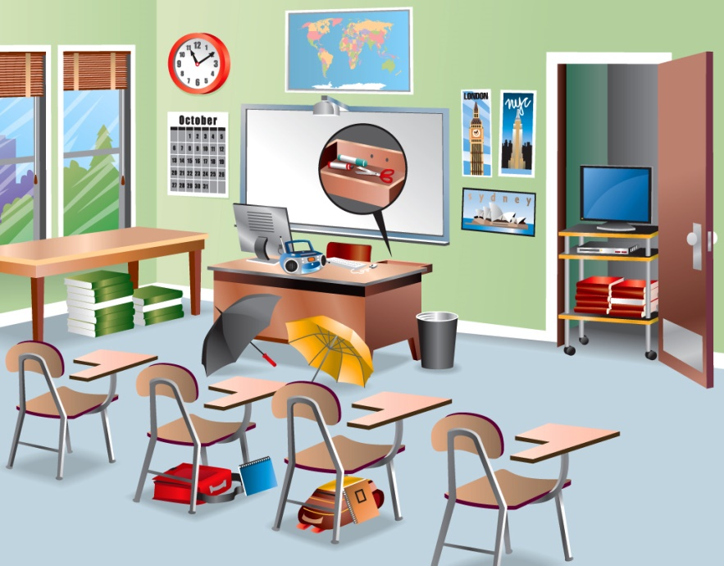

1. Берілген сөйлемді аяқтаңыз: *Барлық кабинеттері ...*

a. қараңғы, тар

b. кең, ауасы лас

c. жарық, кең, ауасы таза

d. таза, әдемі

1. *Барлық кабинеттері жарық, кең, ауасы таза.* Берілген сөйлемдегі асты сызылған сөздер қай сөз табына жатады?

a. сан есім

b. зат есім

c. сын есім

d. етістік

1. Мәтіндегі сөздерді келесі сөз таптарына қарай топтастырып, берілген кестені толтырыңыз:

|  |  |  |
| --- | --- | --- |
| **Зат есім** | **Сын есім** | **Етістік** |
|  |  |  |

1. Мәтін мазмұны бойынша берілген сұрақтарға «Иә» немесе «Жоқ» деп жауап беріңіз:

|  |  |  |
| --- | --- | --- |
| Сұрақ | Иә | Жоқ |
| *Мектеп жаңадан салынған ба?* |  |  |
| *Кабинеттердің ауасы таза ма?* |  |  |
| *Кезекшілер тақтаны сүртпейді ме?* |  |  |
| *Әр пәннің өз кабинеттері бар ма?* |  |  |

**Мектеп кітапханасы.**

Мен дарынды балалар мектебінде оқимын. Біздің мектебімізде бай кітапхана бар. Кітапханадан бағалы кітаптарды көруге болады. Мұнда қазақ және шет елдерінің ұлы классиктері туралы және олардың шығармаларын табуға болады. Сонымен қатар, көне қалалар мен елдер туралы білгің келсе, әрине ол үшін кітапханаға бару керек. Кітапханада қазақ, орыс, басқа елдердің ақын-жазушыларының шығармалары, журналдар, энциклопедиялар да бар.

Кітап - шебер ұстаз, тілсіз мұғалім. Сондықтан да, біздің парызымыз кітапты жоғары бағалап оны қастерлеу.

1. Мәтін мазмұны бойынша келесі сұрақтарға жауап жазыңыз:
2. *Оқушы қандай мектепте оқиды?*
3. *Кітапханадан қандай кітаптарды көруге болады?*
4. *Көне қалалар мен елдер туралы білу үшін қайда бару керек?*
5. *Кітапханада қандай кітаптар бар?*
6. *«Кітап - шебер ұстаз, тілсіз мұғалім» деген оймен келісесің бе? Не себепті?*
7. Берілген суретті сипаттайтындай 3 сөйлем құрастырыңыз:

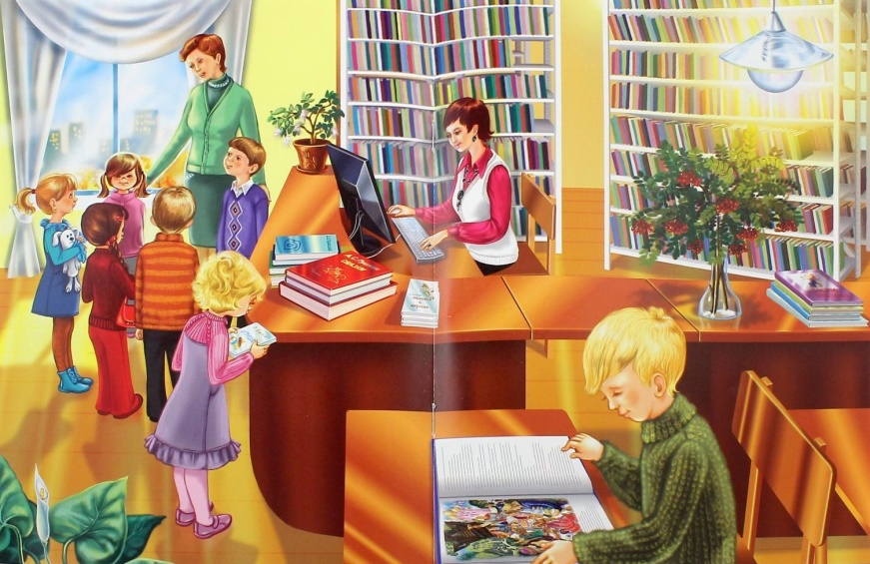

1. Мектеп кітапханасын сипаттайтындай сын есімдерді сызбаға жаз:

Мектеп кітапханасы

1. Мәтін мазмұны бойынша келесі сөйлемдерді аяқтаңыз:

*Біздің мектебімізде ...*

*Сонымен қатар, көне ...*

*Кітапханада қазақ, ...*

*Кітапханадан бағалы ...*

1. *Кітапханадан бағалы кітаптарды көруге болады.* Берілген сөйлемдегі асты сызылған сөз қай сөз табына жатады?

a. етістік

b. сын есім

c. есімдік

d. зат есім

**Мектептегі мұражай**

Мұражайда көне дәуір заттары, ұлттық құндылықтар сақталады. Әдетте әрбір қала, ауылдарда мұражай болады. Ірі қалаларда он шақты мұражай болады. Сондай-ақ, мектеп ішінде де мұражай болады.

Біздің мектеп М.Әуезов атында. Ұлы жазушының өткен өміріне арналған мектеп мұражайы бар. Мұражай бірінші қабатта орналасқан. Мұражайдың екі есігі бар. Мұражай бөлмесі жарық, кең, ауасы таза. Үш үлкен терезесі бар.

Мұражайда жазушының естеліктері, фотосуреттері қойылған. Төрт-бес қабырға суреті ілінген. Мұражайдағы заттар оқушылар күшімен жиналған.

1. Мәтін мазмұны бойынша 1 «жалған» ақпаратты табыңыз:

|  |  |  |
| --- | --- | --- |
| **Ақпарат** | **Шын** | **Жалған** |
| *Мұражайда көне дәуір заттары, ұлттық құндылықтар сақталады.* |  |  |
| *Мектеп ішінде мұражай болмайды.* |  |  |
| *Мұражай бірінші қабатта орналасқан.* |  |  |

1. Мәтін мазмұны бойынша сәйкестендіруді орындаңыз:

|  |  |
| --- | --- |
| 10 | терезе |
| 1-ші | есік |
| 2 | қабырға суреті |
| 3 | мұражай |
| 4-5 | қабат |

1. Мектеп кімнің атында?

a. М. Әуезов

b. А. Құнанбаев

c. М. Жұмабаев

d. Б. Майлин

1. Мұражай нешінші қабатта орналасқан?

a. үшінші

b. төртінші

c. бірінші

d. екінші

1. Мұражайдағы заттар кімнің күшімен жиналған?

a. мұғалімдер

b. оқушылар

c. ата-аналар

d. демеушілер

Әдебиеттер тізімі

1. «Қазақстан». Ұлттық энциклопедия /Бас ред. Ә. Нысанбаев. – Алматы: «Қазақ энциклопедиясы» Бас редакциясы, 1998. – 720 бет.
2. Қазақ балалар әдебиетінің классикалық үлгілері. Бес томдық. – Алматы: «Арда», 2011. 1-том: Өлеңдер. – 368б.
3. <https://stan.kz/su-turali-kizikti-15-malimet-312111/>
4. <https://faktiler.kz/barys-turaly-qysqasha-malimet/>
5. <https://bilim-all.kz/article/1883>
6. <https://qalam.kz/featured-item/arturli/item/645-kiiz-j-m-denieti.html>
7. https://stan.kz/saktar-turaly-derekter/